#### 七、AOP

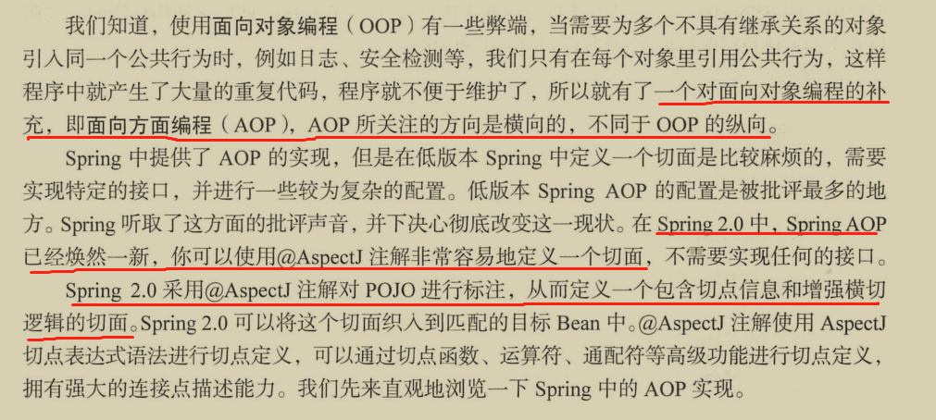

##### 1、动态AOP使用示例

###### 1）创建用于拦截的bean

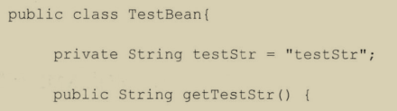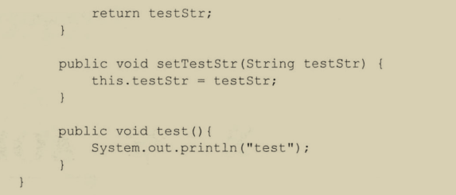

###### 2）创建Advisor

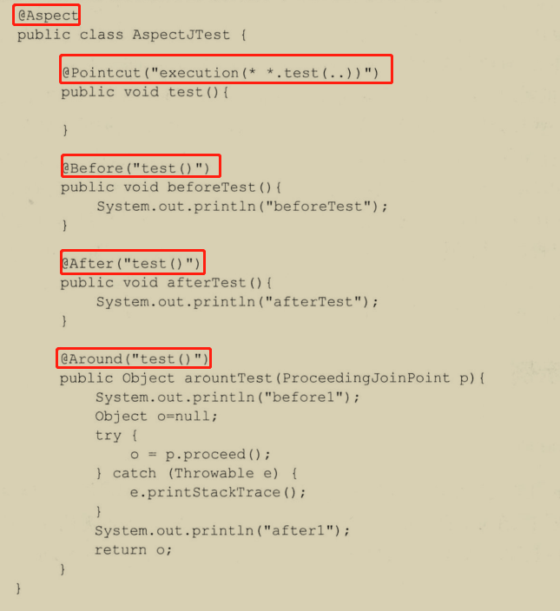

###### 3）创建配置文件



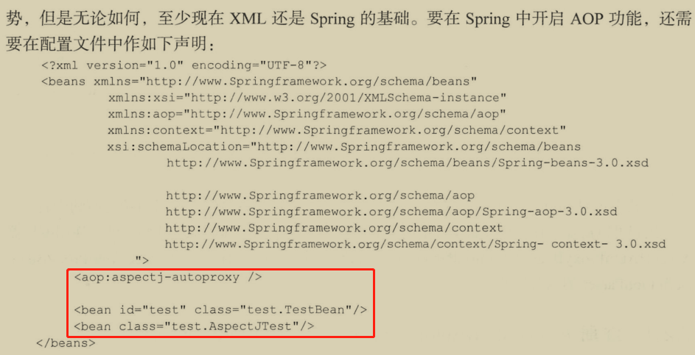

##### 2、动态AOP自定义标签

AopNamespaceHandler

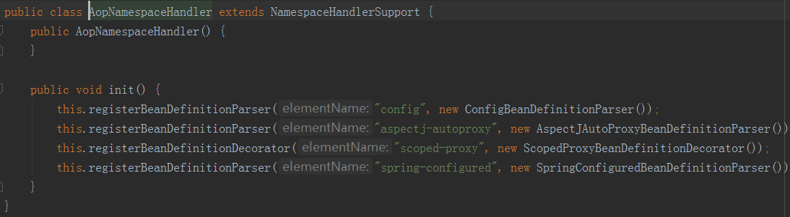

###### 1）注册AnnotationAwareAspectJAutoProxyCreator

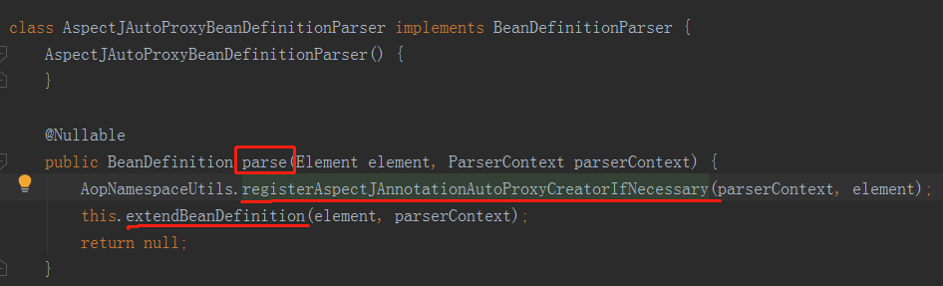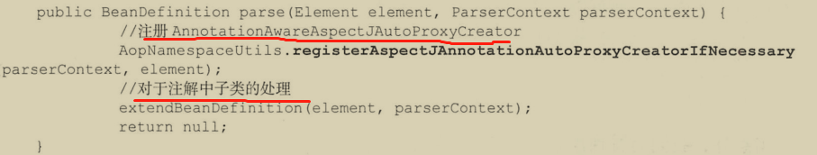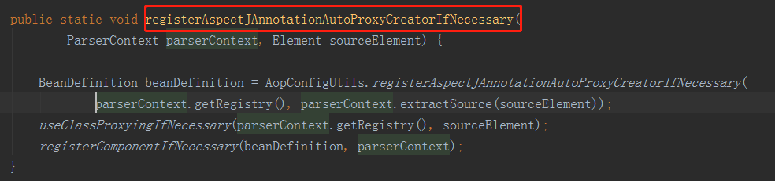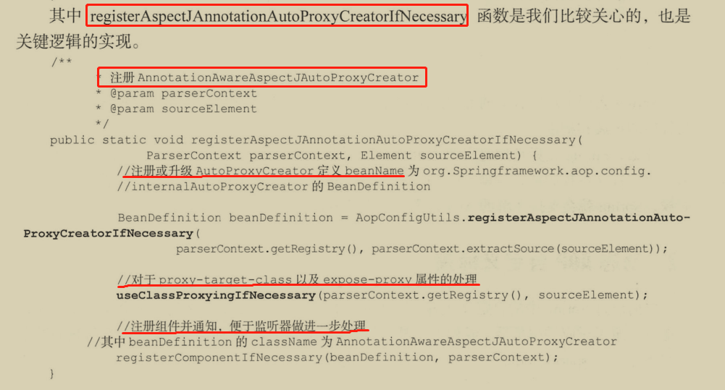

A）注册或者升级AnnotationAwareAspectJAutoProxyCreator

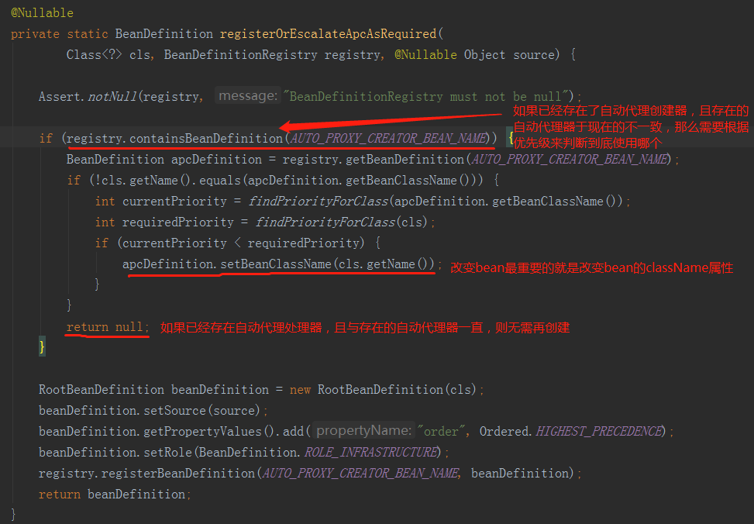

B）处理proxy-target-class以及expose-proxy属性

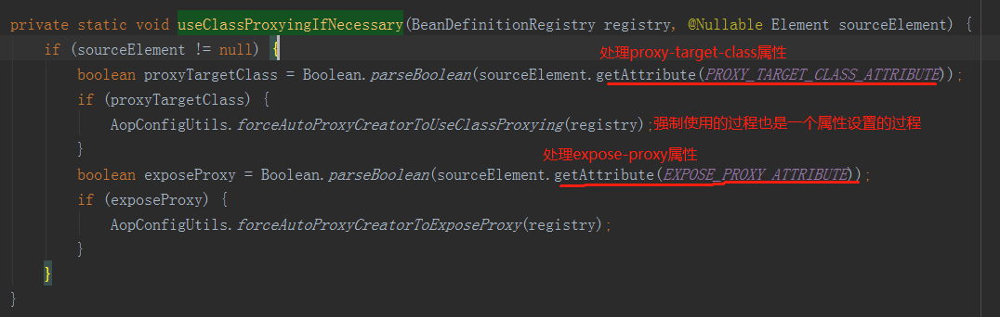 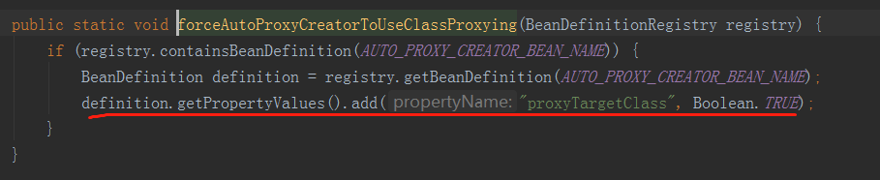 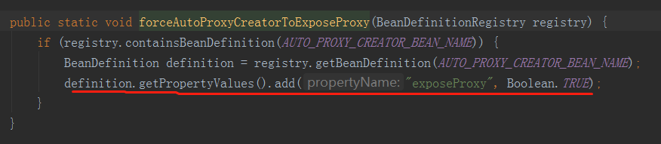 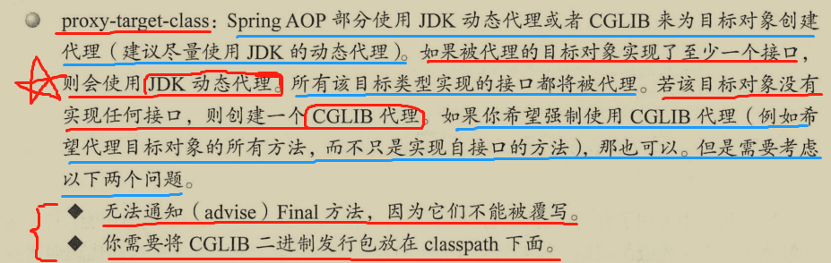  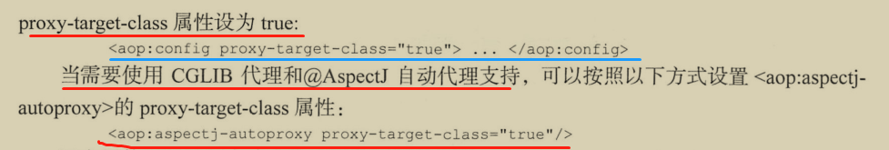 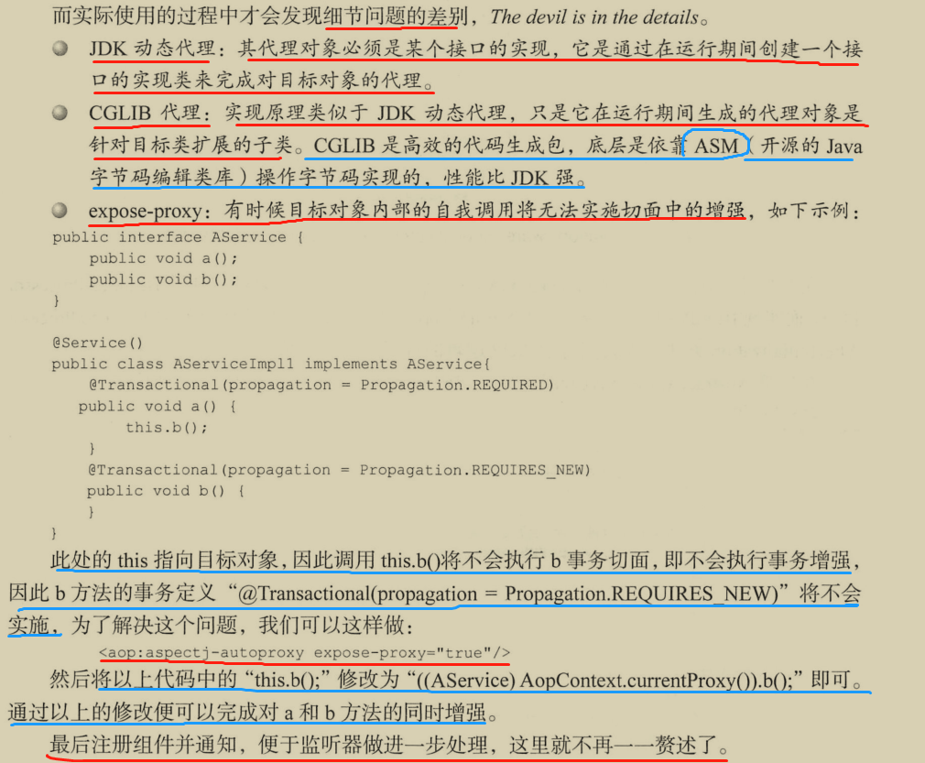

##### ★3、创建AOP代理

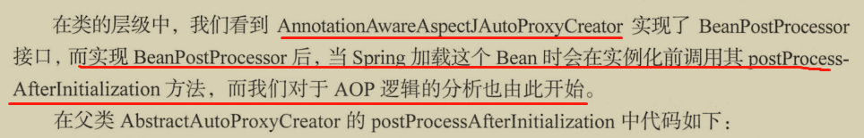

**AnnotationAwareAspectJAutoProxyCreator实现了BeanPostProcessor**

**加载bean会调用postProcessAfterInitialization方法，AOP从此开始**

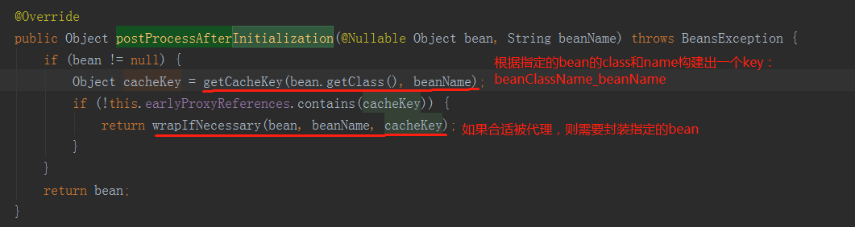

核心是：wrapIfNecessary，封装指定bean

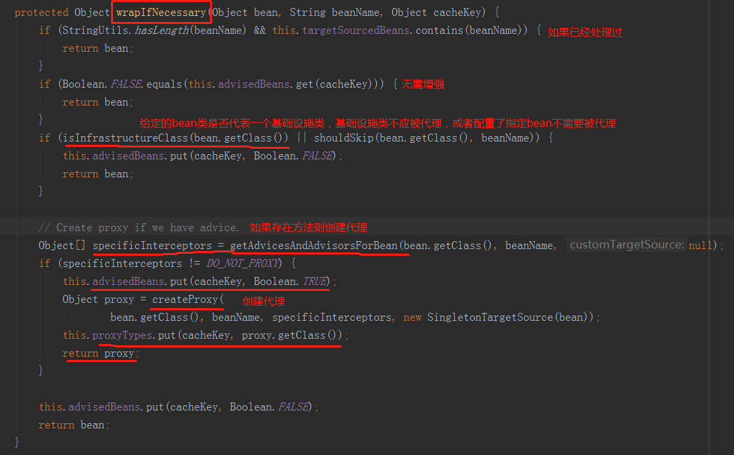

是否是基础设施类

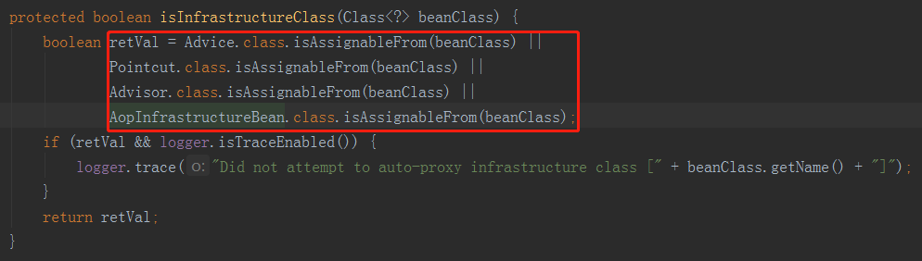

返回给定的bean是否被代理

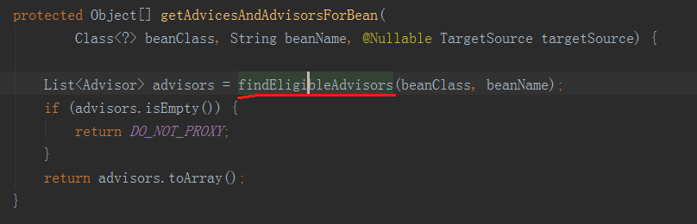 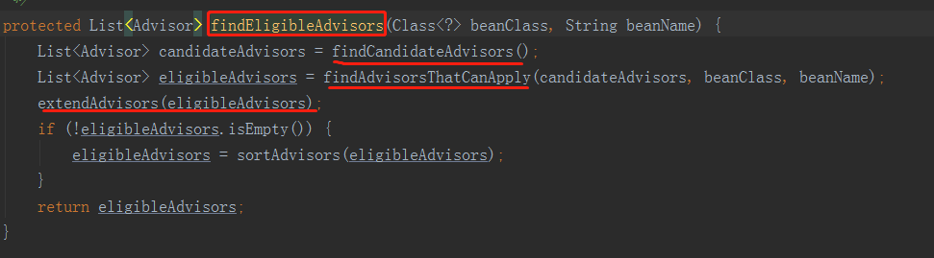 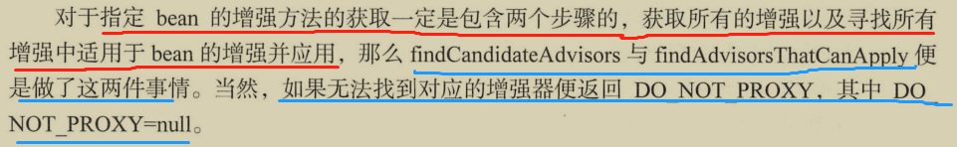

###### 1）findCandidateAdvisors：获取增强器

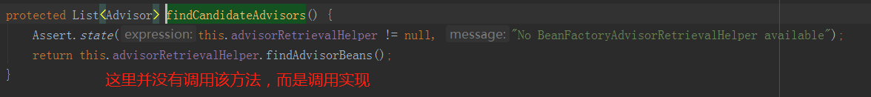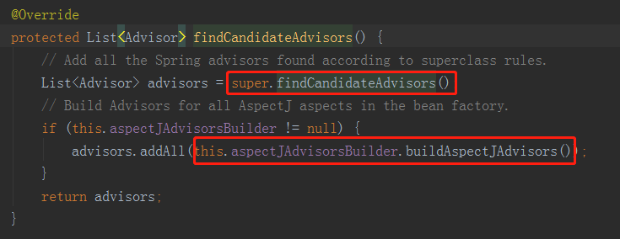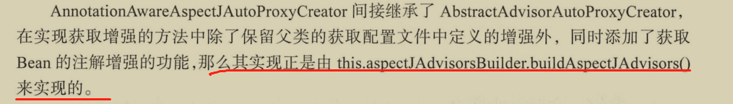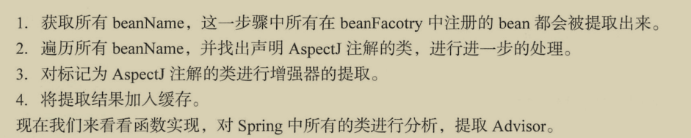

A）buildAspectJAdvisors：构建AspectJ增强器

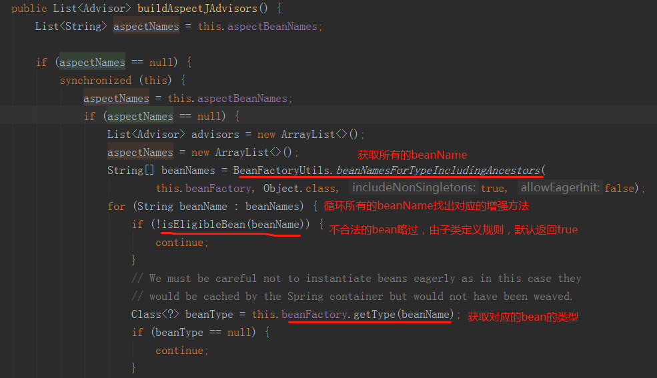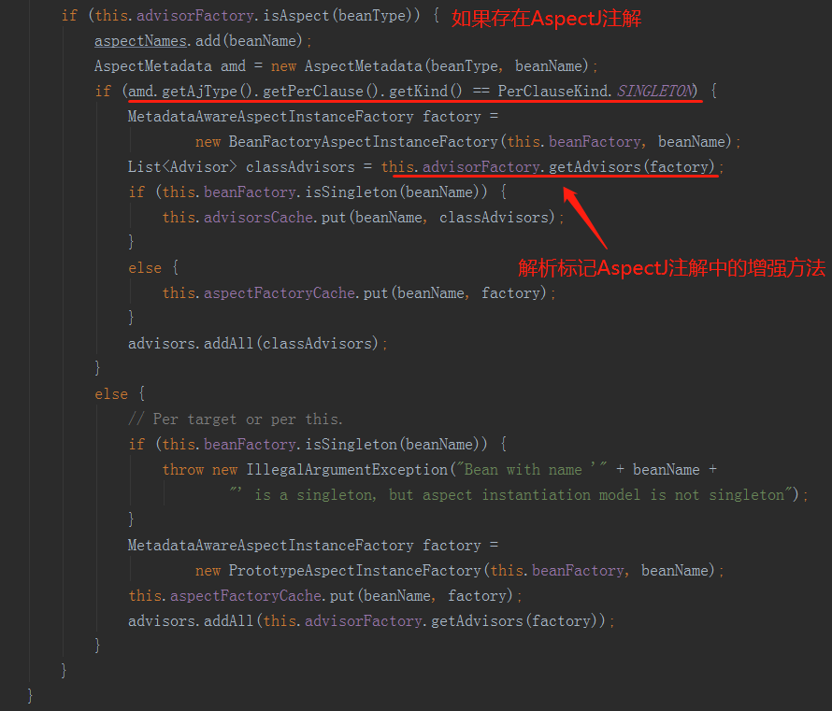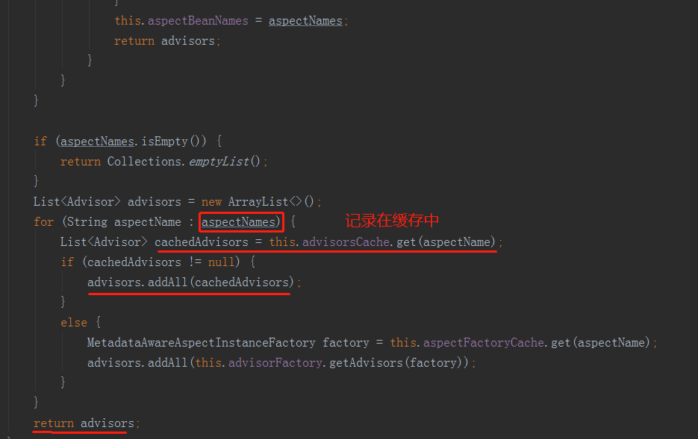

**一、getAdvisors：增强器的获取**

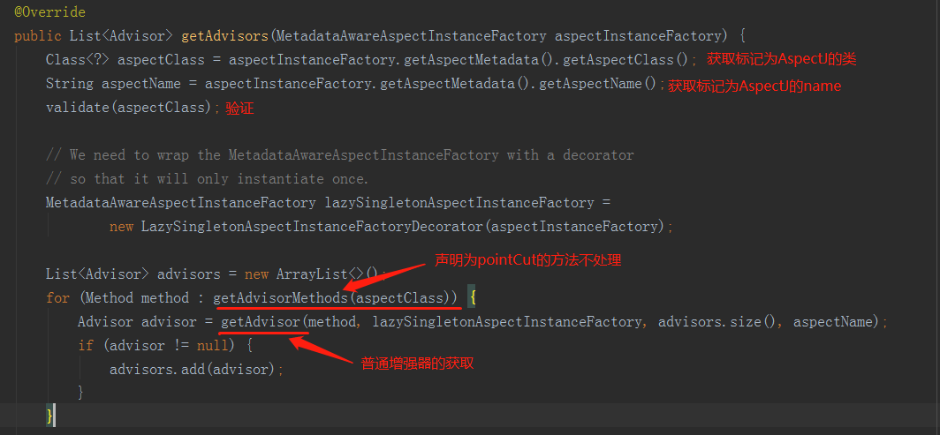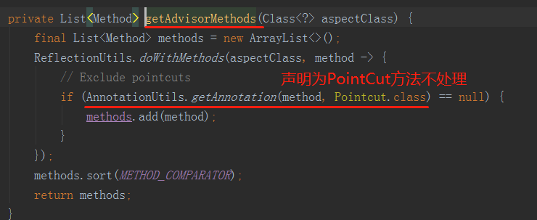

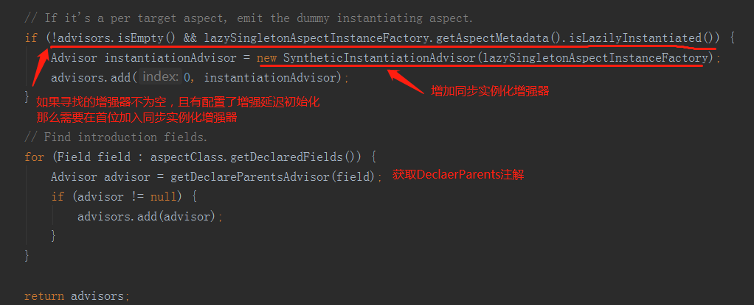

**1）getAdvisor：普通增强器的获取**



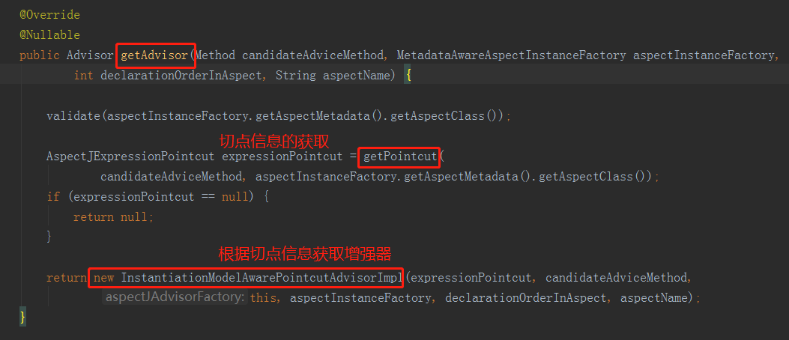

1、getPointCut：切点信息的获取

 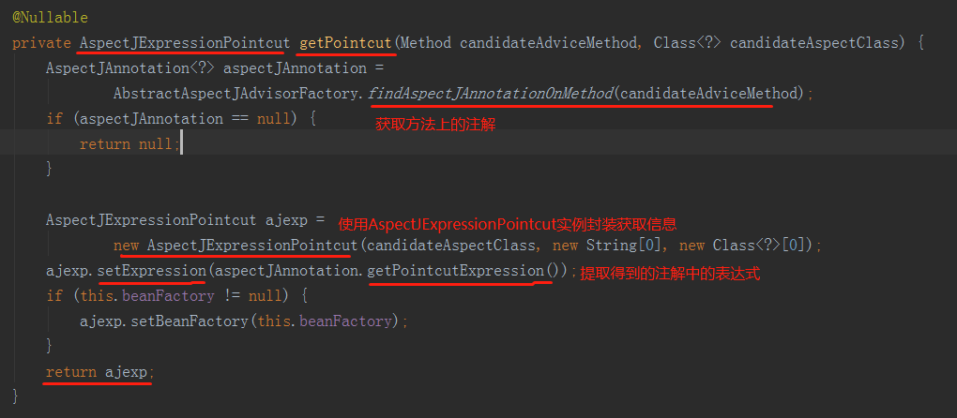  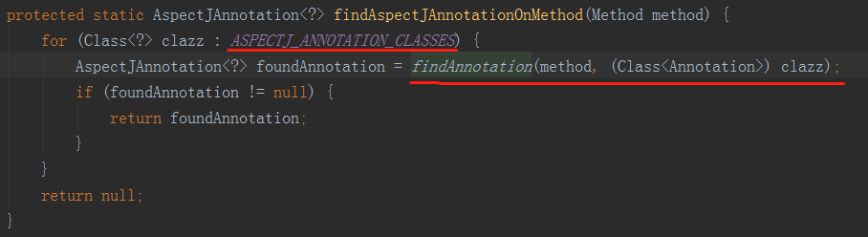 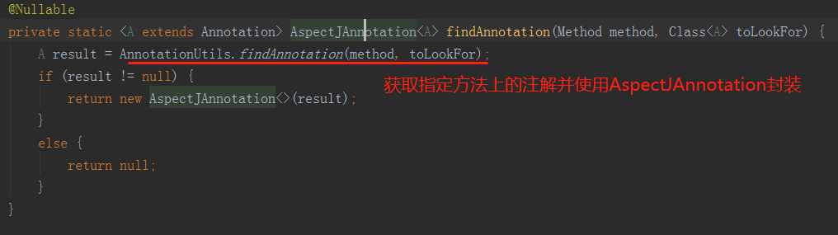

2、InstantiationModelAwarePointcutAdvisorImpl：根据切点信息生成增强

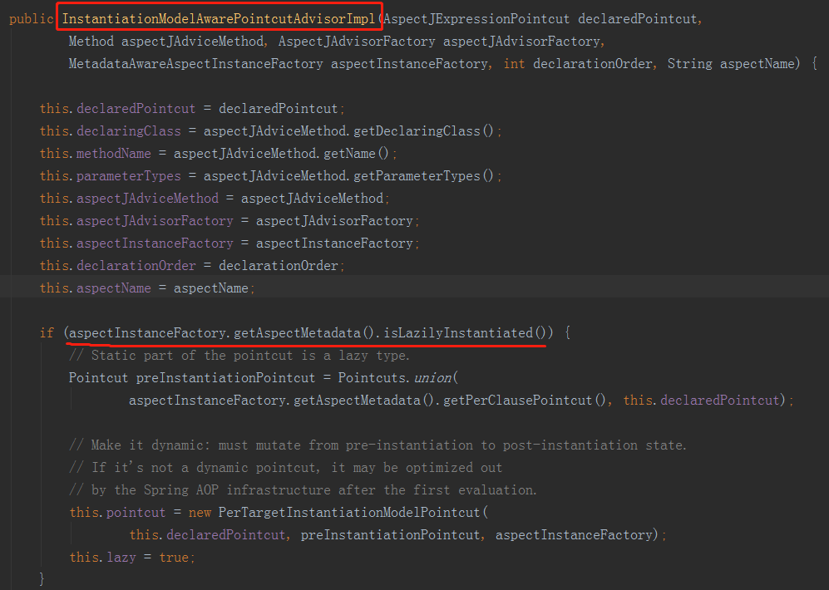

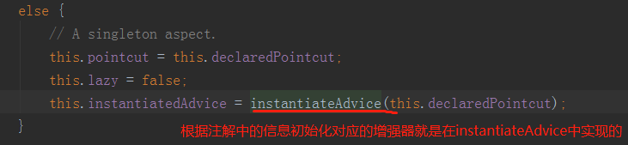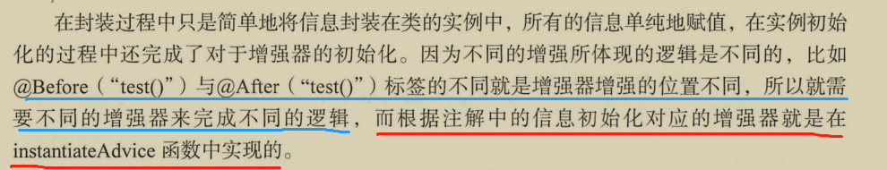

instantiateAdvice

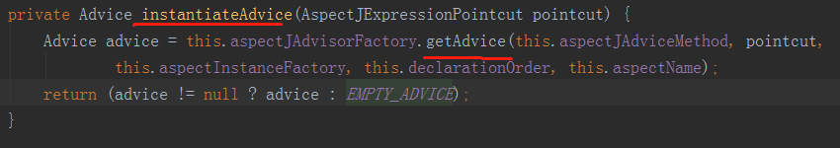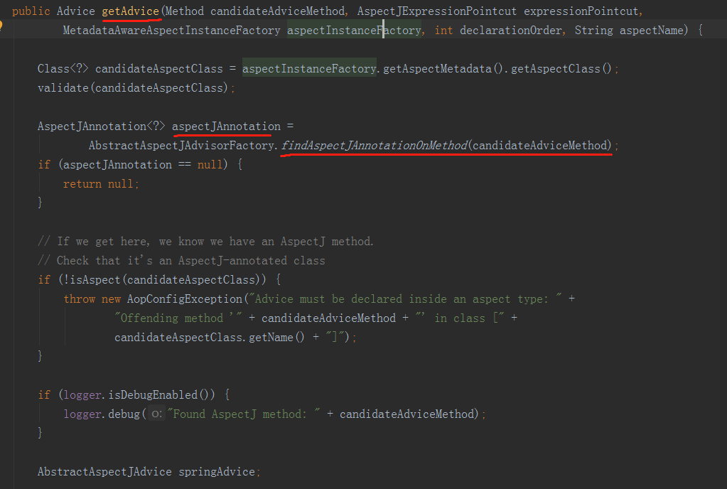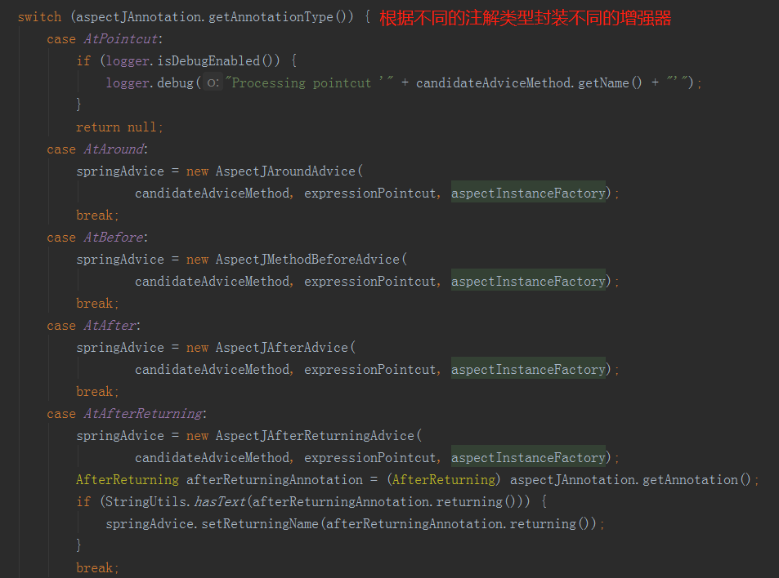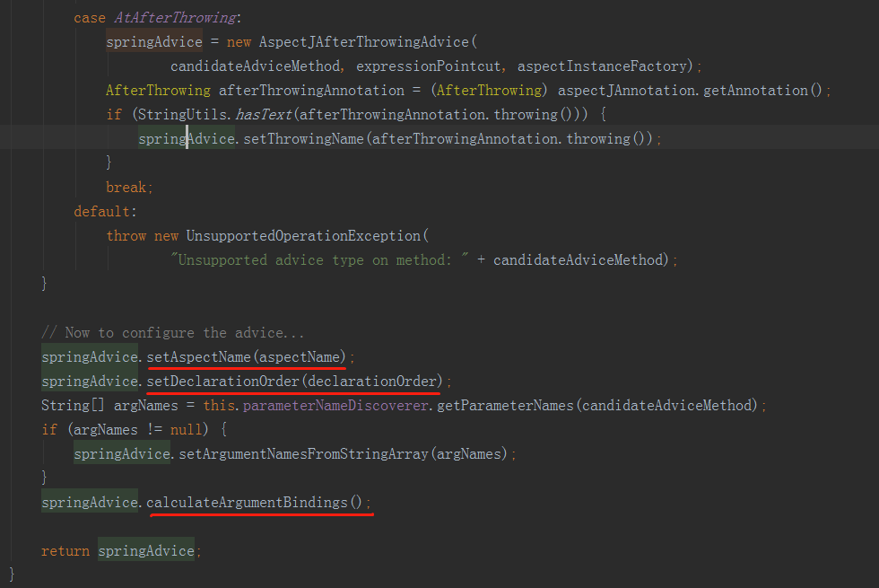

eg：AspectJMethodBeforeAdvice

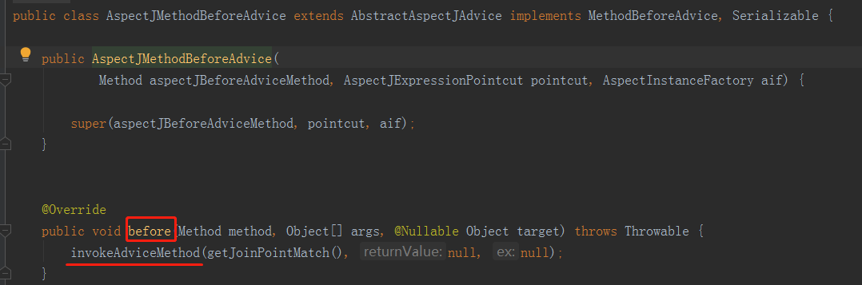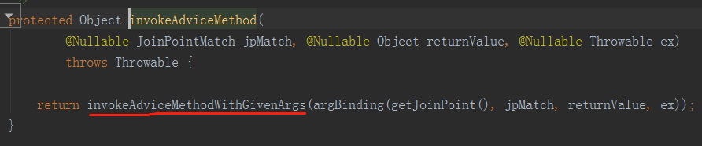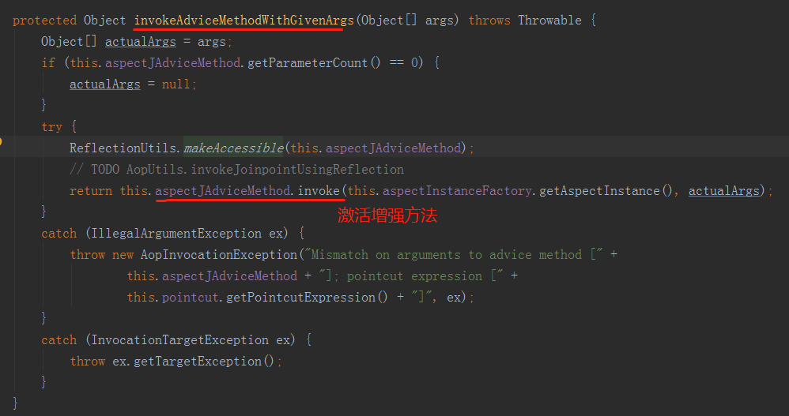

AspectJAfterAdvice：

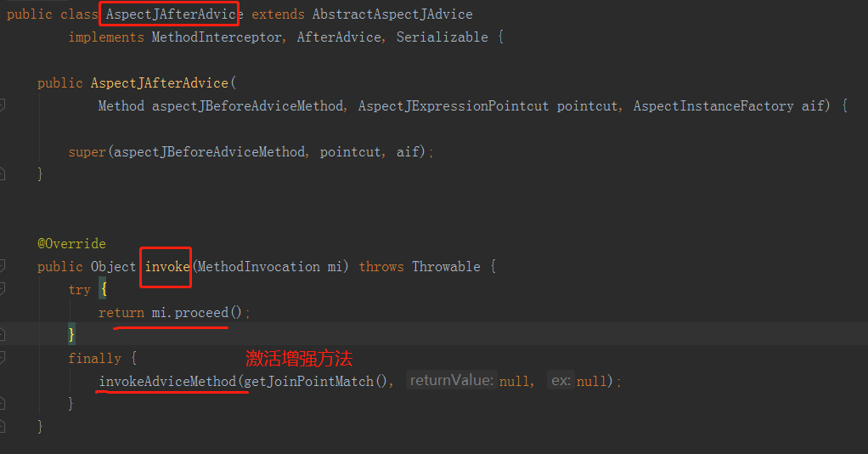

**2）SyntheticInstantiationAdvisor：增加同步实例化增强器**

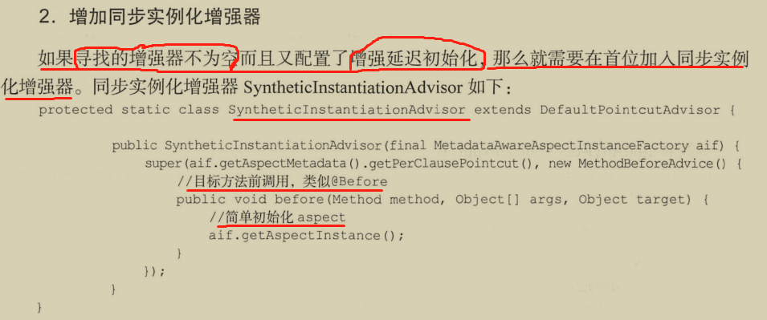 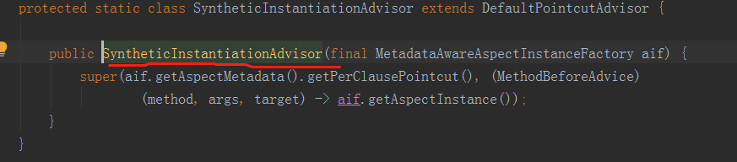

**3）getDeclareParentsAdvisor：获取DeclareParents注解**



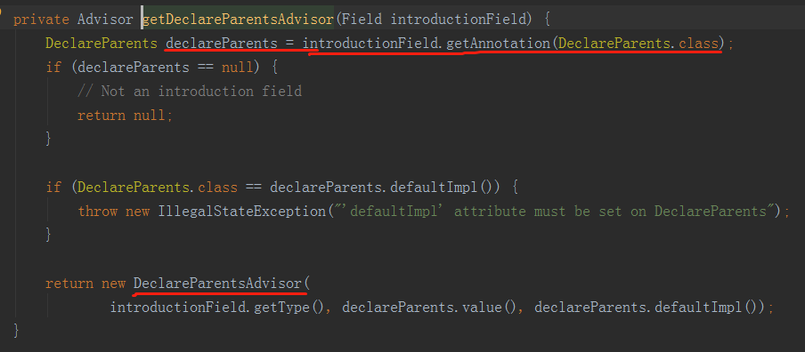

###### 2）findAdvisorsThatCanApply：寻找匹配的增强器

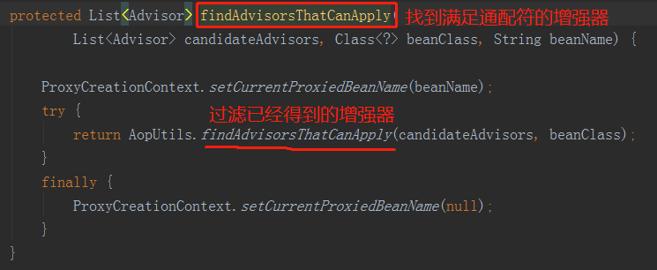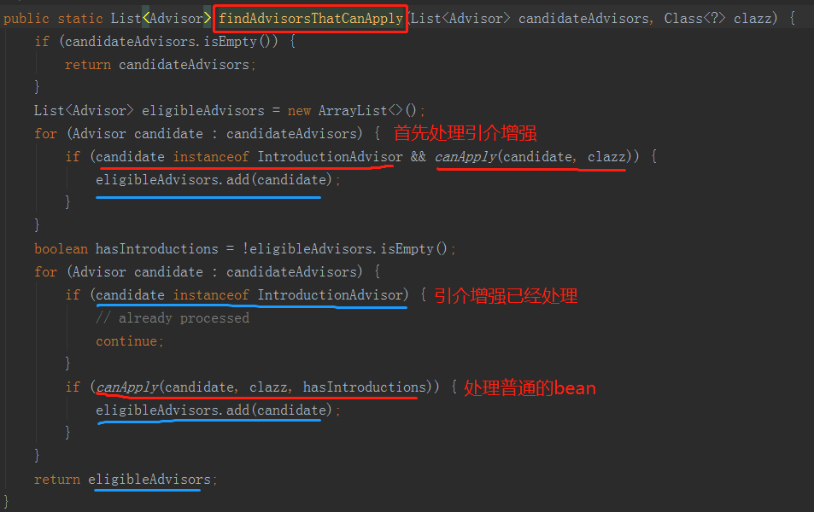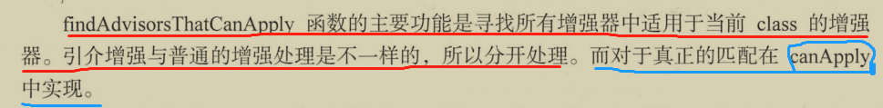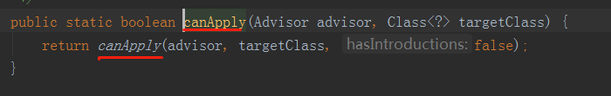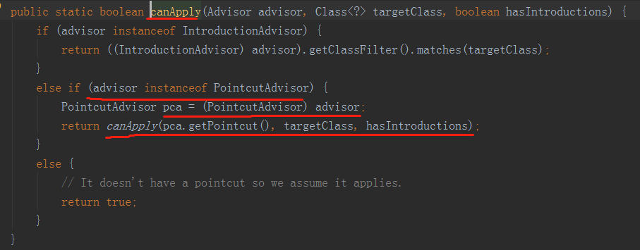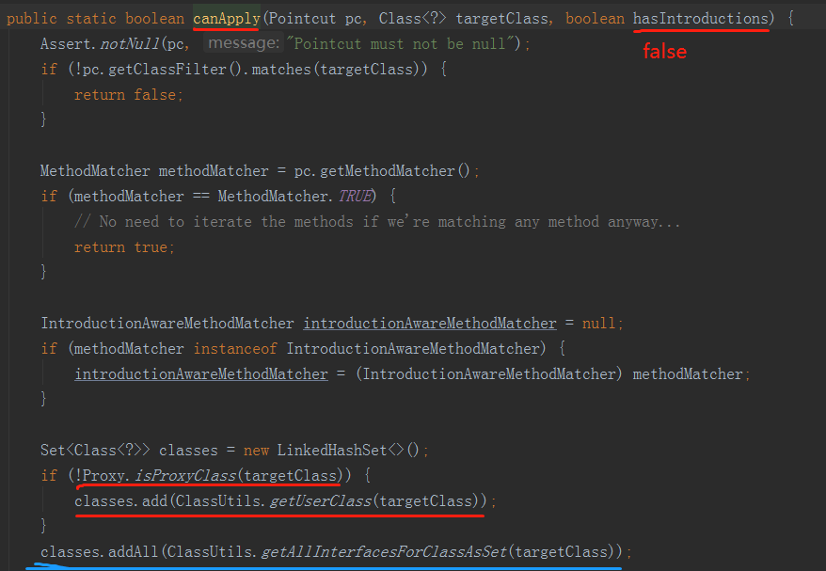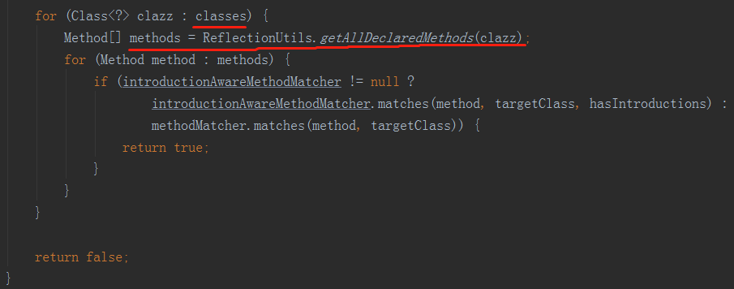

###### 3）createProxy：创建代理

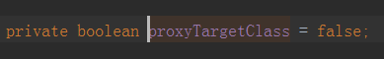

**该值默认为非目标对象【即：默认代理的是接口】**

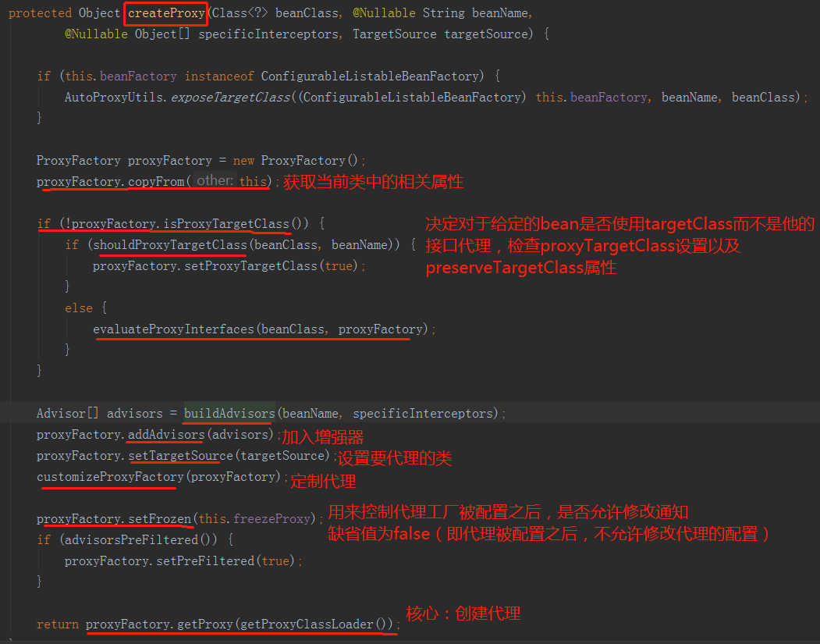

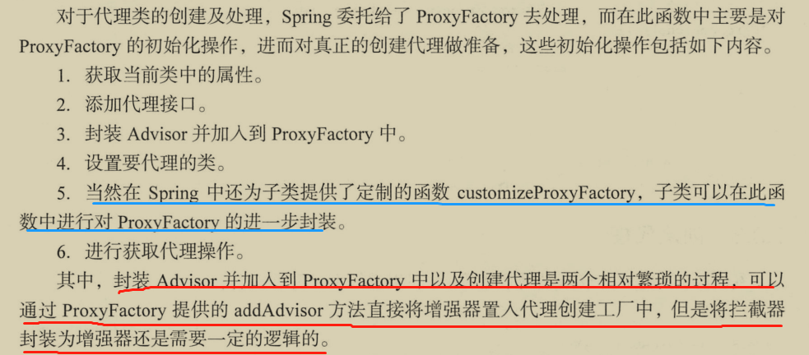

buildAdvisors：构建增强器

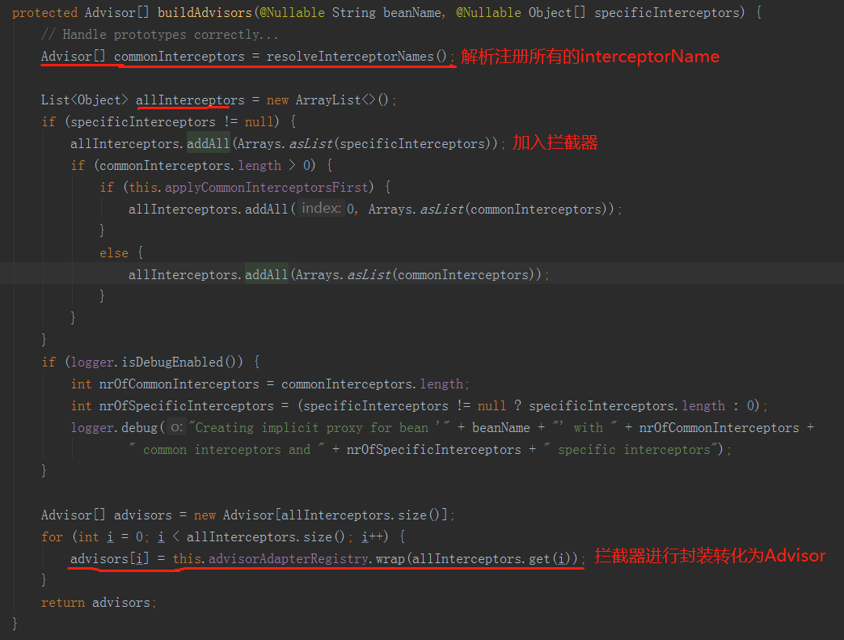

Wrap：拦截器进行封装转化为Advisor

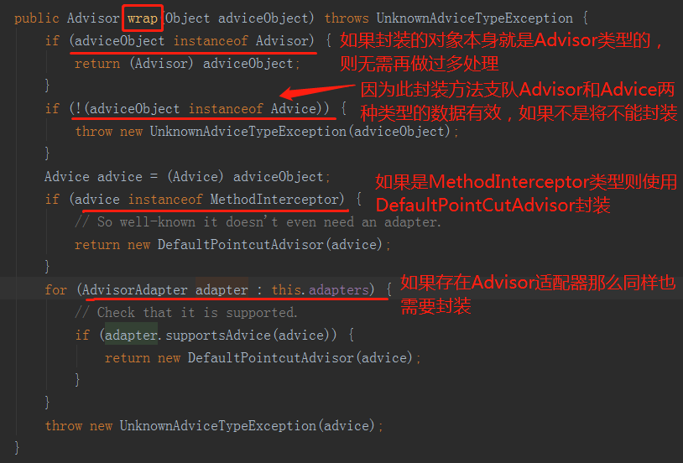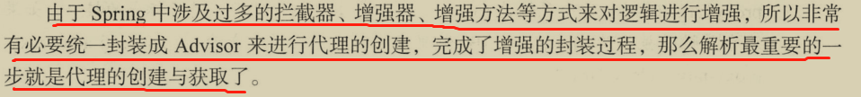

A）CreateAopProxy：创建代理

proxyFactory.getProxy：创建代理并获取

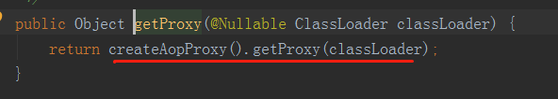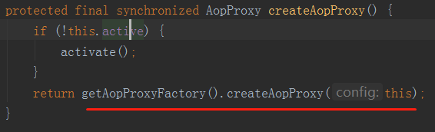

CreateAopProxy：创建代理

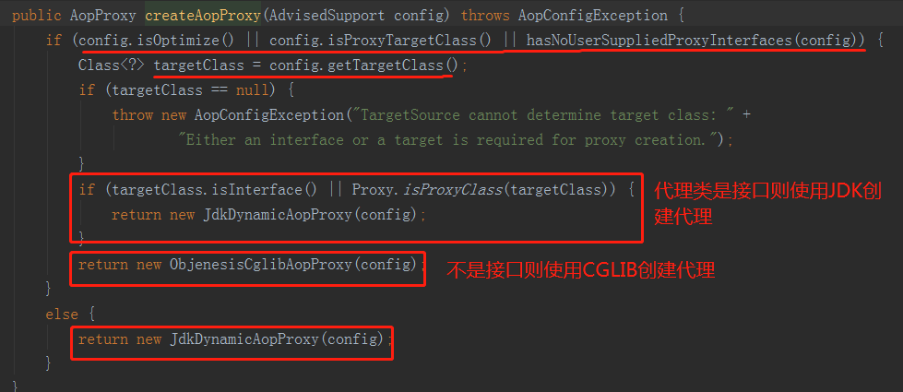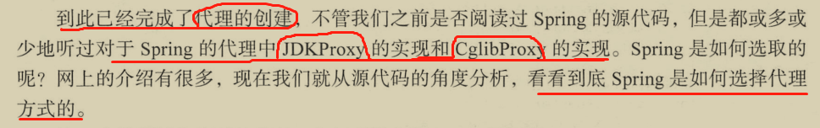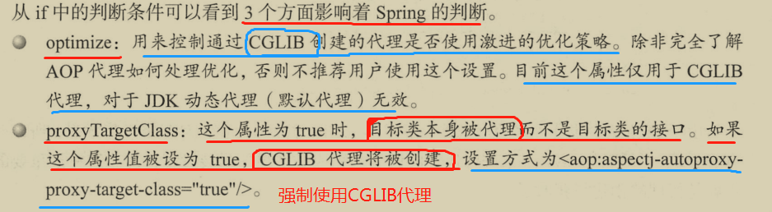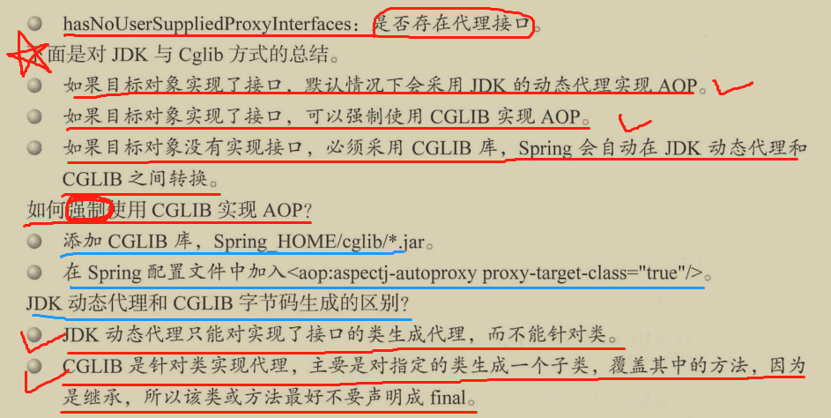

B）getProxy：获取代理

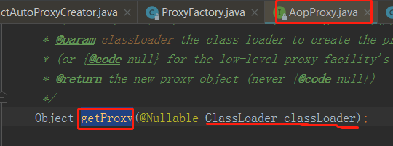

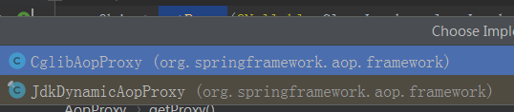

1、JDK动态代理使用示例

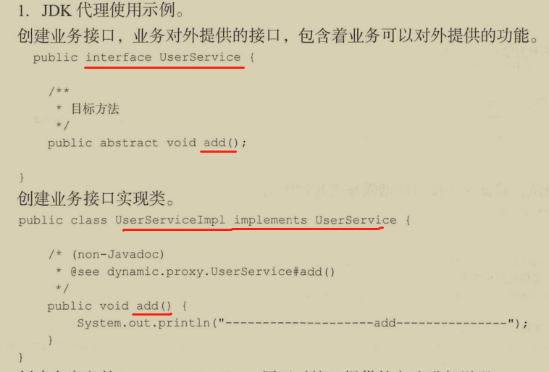

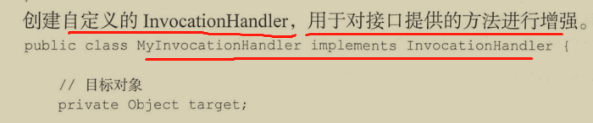 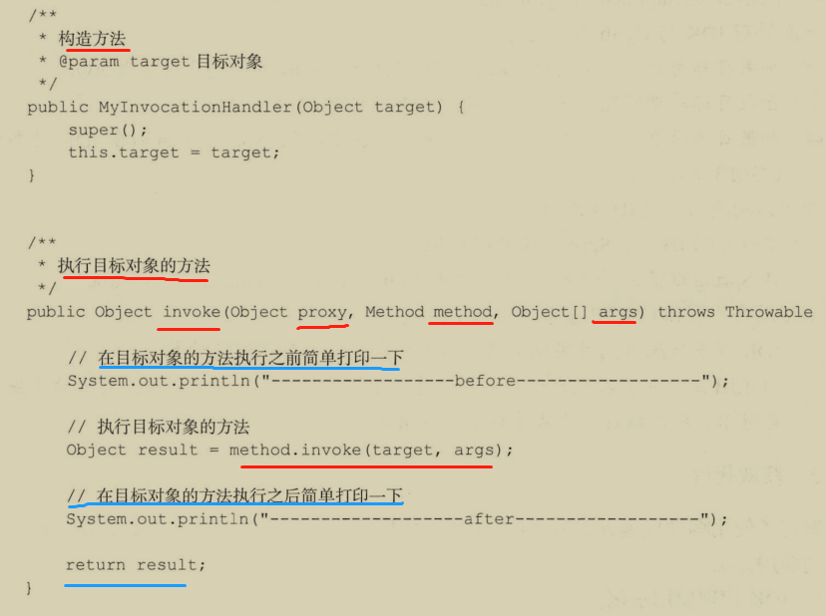

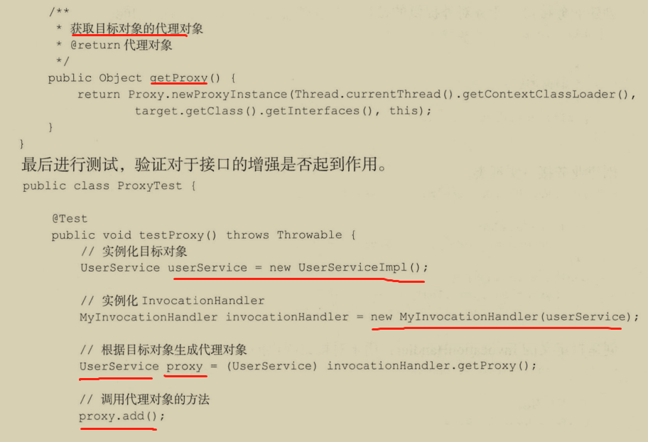 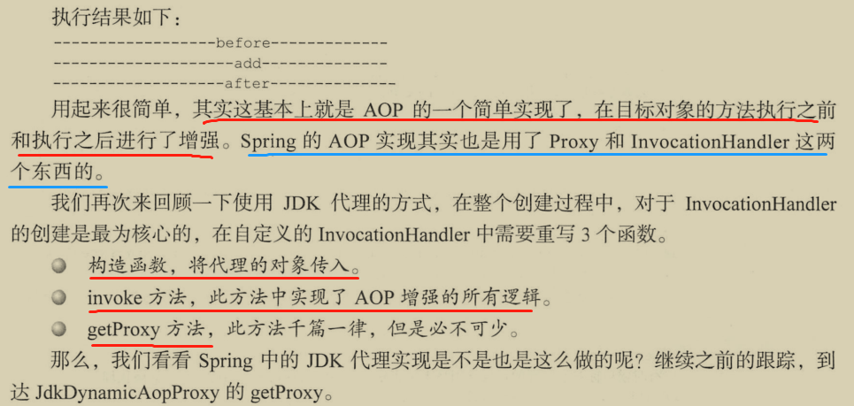 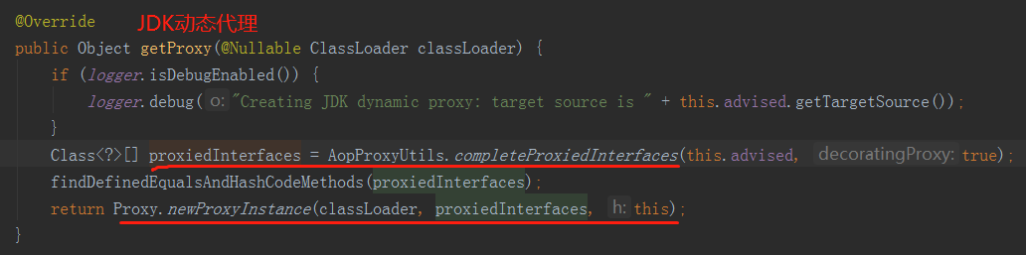 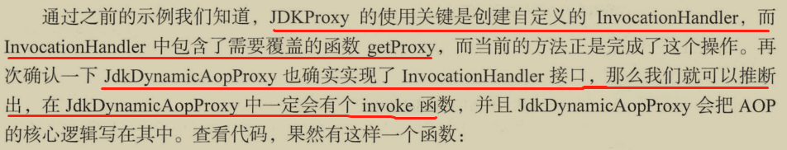 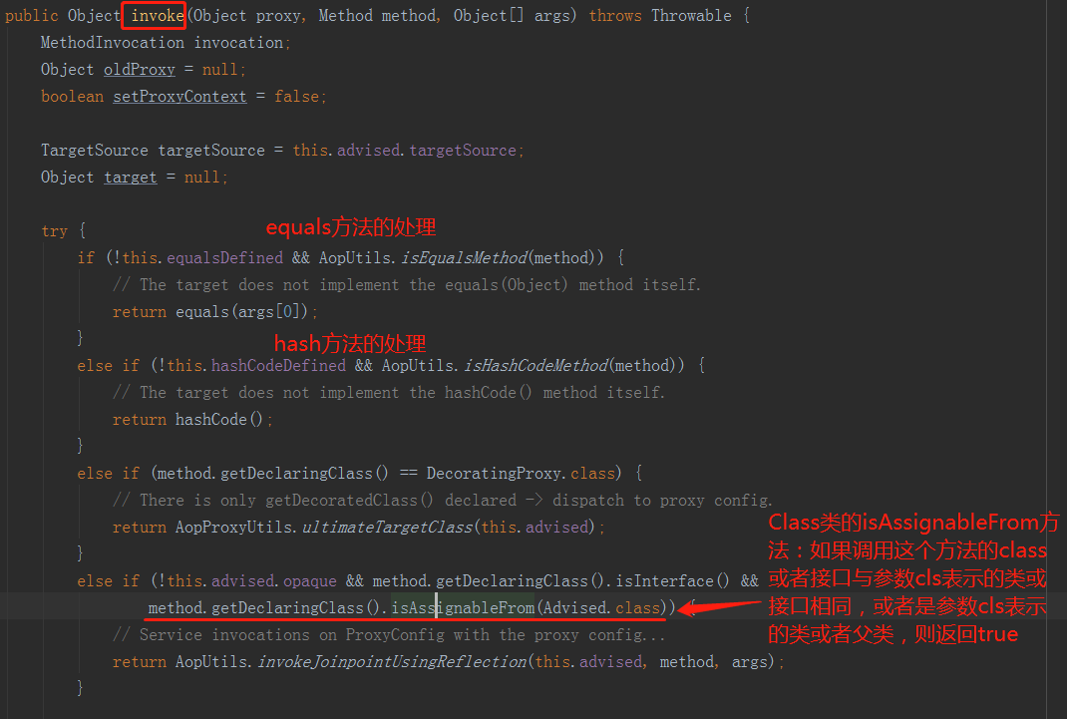 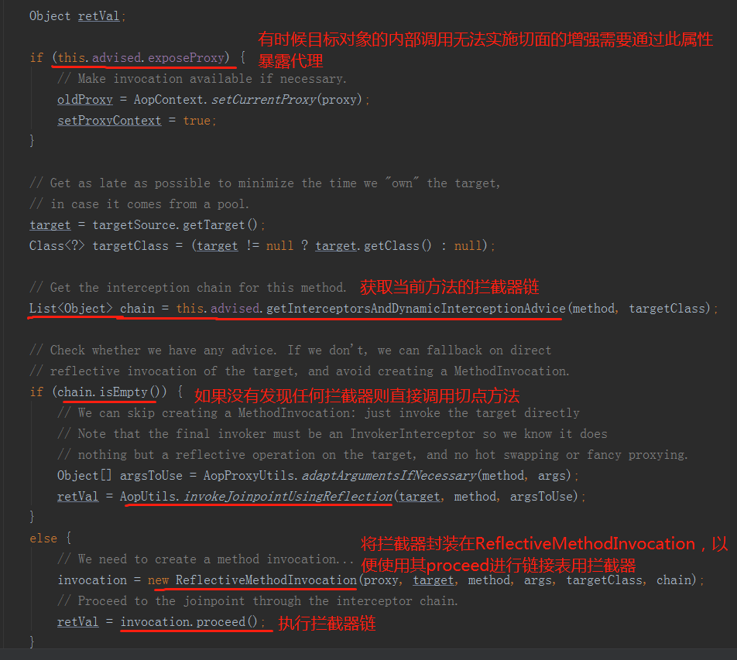 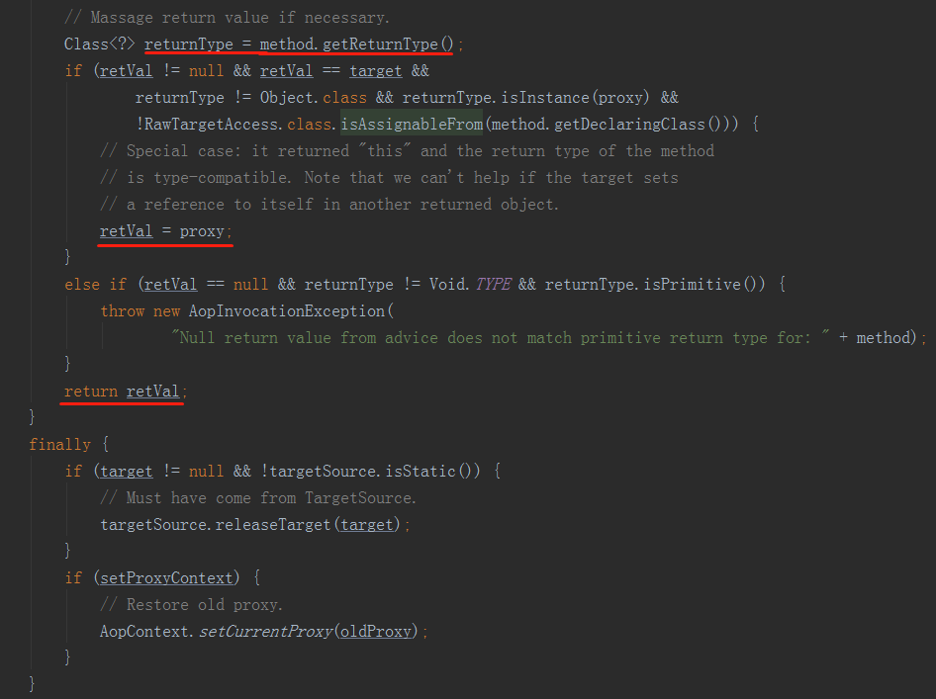 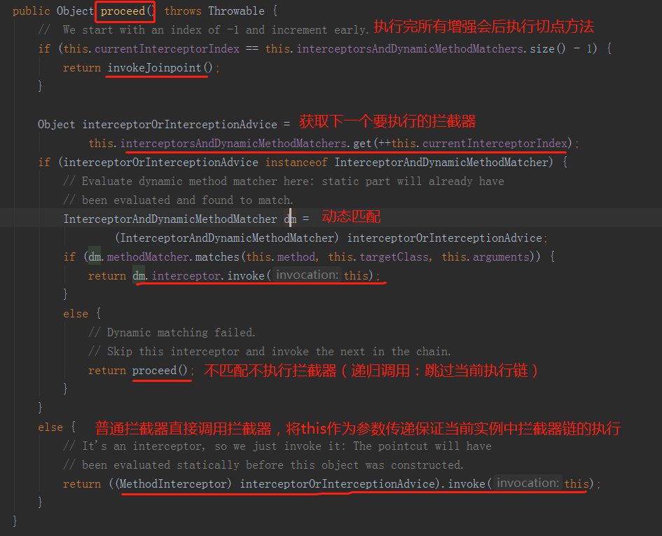

2、CGLIB代理使用示例

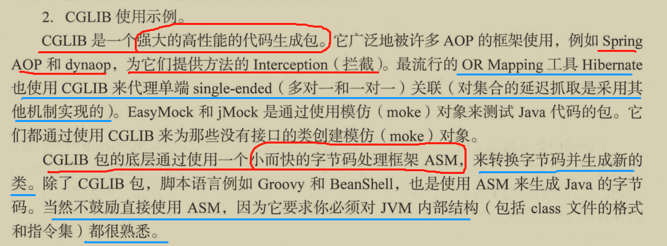

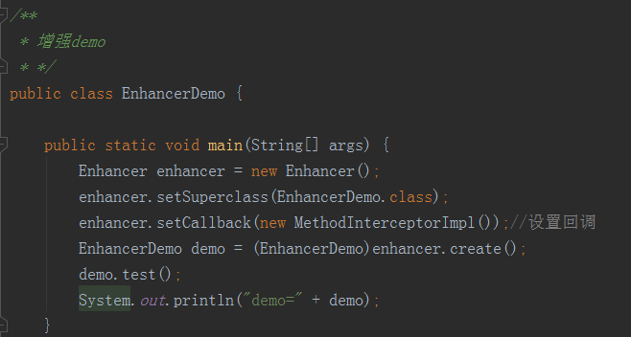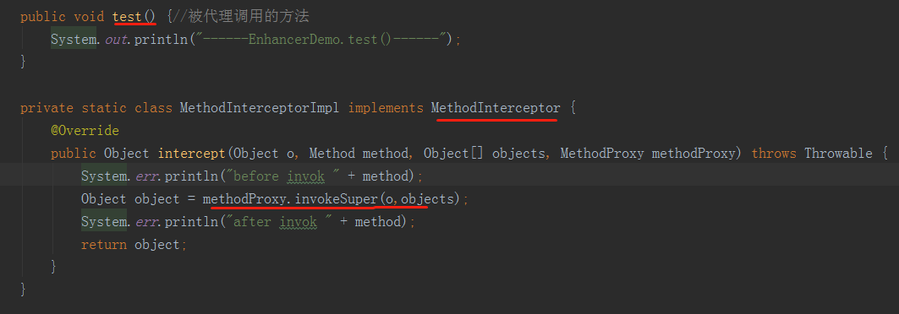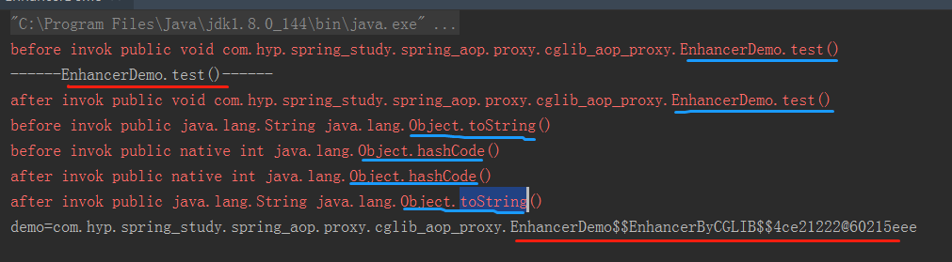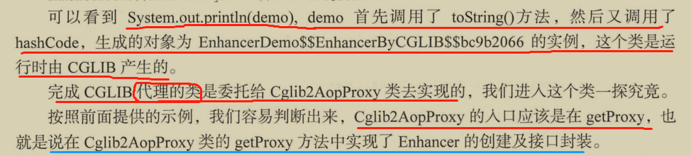

##### 4、静态AOP示例

##### 5、创建AOP静态代理